Муниципальное образовательное учреждение
дополнительного образования детей «Дом детского творчества»

Куртамышская Районная Детская Федерация
Клуб «Союз Инициативной Молодежи»
Органы самоуправления Дома детского творчества «Лидеренок».
Из опыта работы Муниципального образовательного учреждения дополнительного образования детей
«Дом детского творчества»

Куртамыш 2009
Куртамышская Районная Детская Федерация, клуб «Союз Инициативной Молодежи», органы самоуправления Дома детского творчества «Лидеренок»
Из опыта работы Муниципального образовательного учреждения дополнительного образования детей
«Дом детского творчества», город Куртамыш – 2009г.

Составитель: Комарова Н.А.,
Методист по работе с детскими общественными
объединениями МОУДОД «Дом детского творчества»

Информация о работе Куртамышской Районной Детской Федерации, клуба «Союз Инициативной Молодежи», органов самоуправления Дома детского творчества «Лидеренок»
В Куртамышском районе с 18 ноября 1998 года существует Куртамышская Районная Детская Федерация, основной задачей которой является создание условий для полноценного развития ученического самоуправления и детских объединений в образовательных учреждениях города и района. Куртамышской Районной Детской Федерации выдано свидетельство, в том, что она является субъектом детской общественной организации Курганской области и имеет зарегистрированный Управлением юстиции Устав от 10 декабря 1998 года, регистрационное свидетельство № 150. В Доме детского творчества составлен реестр, в котором отражены направления деятельности, количественный состав, цели и задачи детских объединений и ученического самоуправления. Куртамышская Районная Детская Федерация, объединяет 3535 ребят из 22 школ района и Дома детского творчества. Каждая детская организация работает по своей индивидуальной программе, по разнообразным направлениям деятельности, таким как: патриотическое, нравственное, экологическое, спортивное, семейное, здоровый образ жизни, социальное, досуг, самоопределение личности, развитие творчества и другие. В каждом ДО есть свой управляющий орган, это: совет старшеклассников, школьный парламент, президентский совет, совет дела, совет ЦИТ, совет объединения, совет министров, совет республики и др. В каждой ДО существует своя структура управления.
С 2008 года начал работу Координационный совет района, состоящий из 13 человек, в который входят президенты городских и некоторых сельских школ, специалист по делам молодежи Администрации района, педагоги- организаторы городских и 3 сельских школ, методист по работе с детскими объединениями. В обязанности координационного совета входят решение наиболее важных вопросов, обеспечение информационно-методическим сопровождением детских организаций, оказании помощи в разработке и реализации программ, проектов, проведении районных, городских, тематических мероприятий, конкурсов, акций, разработка положений.

Состав Координационного совета
1.Президенты детских организаций города:
- Республика XXI век, КСШ№1
- Республика ЛЭНД, КСШ№2
- Кадеты
2.Специалист по делам молодежи Администрации района
3.Педагоги – организаторы школ города:
- КСШ№1
- КСШ№2
- Кадеты
4.Методист по работе с детскими объединениями ДДТ
5.Заместители директоров по воспитательной работе и педагоги – организаторы школ района:
- Костылевская СОШ
- Нижневская СОШ
- Пушкинская ООШ

Куртамышскую районную детскую федерацию возглавляет президент – Баталов Александр – победитель районного и областного конкурса «Лидер 21 века».
Все члены Детской Федерации активно участвуют в ее работе и живут интересной творческой жизнью. В ДДТ ведется с 2005 года таблица участия детских объединений школ района в работе КРДФ, где отмечается участие их в делах, мероприятиях, акциях, разработке проектов.
На базе Дома детского творчества создано детское объединение старшеклассников, клуб «СИМ» (Союз инициативной молодежи) Клуб «СИМ» является центром работы с подростками и молодежью в городе и районе. В клубе занимаются подростки, лидеры из всех школ города, ими планируются и проводятся мероприятия, акции, дела, конкурсы, слеты, конференции. В Клубе на протяжении 4 лет имеются свои результаты в районных и областных конкурсах «Лидер 21 века», и «Лидер ученического самоуправлении:
Воронцова Екатерина 1 место в районном конкурсе «Лидер 21 века» 2006г.
Воронцова Екатерина 4 место в областном конкурсе «Лидер 21 века» 2006 г.
Грибанова Юлия 1 место в районном конкурсе «Лидер 21 века» 2007г.
Грибанова Юлия 3 место в областном конкурсе «Лидер 21 века» 2007
Награждена поездкой в Детский оздоровительный центр «Орленок»
Баталов Александр 1 место в районном конкурсе «Лидер 21 века» 2008г.
Баталов Александр 5 место в областном конкурсе «Лидер 21 века» 2008г.
Мезенцева Анна 2 место в районном конкурсе «Лидер ученического самоуправления»
Мезенцева Анна 3 место в областном конкурсе «Лидер ученического самоуправления»
Воспитанники награждены путевкой во Всероссийский лагерь «Океан», смена «Лидер»
Воспитанниками разрабатываются социальные проекты, актуальные и интересные для реализации в наше не простое время.
«Сделай ШАГ» Баталов Александр, «Удар по кайфу» Мезенцева Анна; Проведение марафонов, акций: акция «Чистый берег»- очистка городского водохранилища, 3-х часовая акция «Дети против войны», «Дети-детям»
«Чистые сердца-чистые помыслы» и др;
У каждого воспитанника клуба ведется «Лесенка успеха», в которой ребята помещают свои достижения, участие в мероприятиях, делах и отмечают свой личностный рост.
Каждый воспитанник клуба должен обладать лидерским минимумом:
знание роли детской организации и ученического самоуправления в школе, структуры детской организации, самоуправления в школе, умение написать статью, провести мероприятие, знать методику сбора актива, уметь работать в группе, уметь организовать игру, планировать деятельность, уметь организовать коллектив, провести КТД, составить проект, провести соц. опрос, оформить уголок.
Воспитанники клуба «СИМ» приобретают навыки коммуникативной и корпоратовной культуры, овладевают организаторскими способностями и умением повести за собой, осваивают организаторский минимум и становятся настоящими лидерами. Все эти знания и навыки помогают ребятам в дальнейшей жизни. Большенство из воспитанников поступают в высшие учебные заведения области, региона, колледж для одаренных детей, педагогическое училище. Клуб «СИМ» является первоначальной ступенькой к активной, творческой, организаторской, лидерской деятельности подростка в дальнейшем в жизни.
В работе клуба используются инновационные технологии, которые нацеливают подростков на творческую, активную, лидерскую деятельность, такие как:
Тренинговые - в которых выявляются подростки-лидеры и которые воспитанники клуба «СИМ» проводят самостоятельно для своих сверстников из школ города и района;
Игровые, где каждый участник игры несет соответствующую роль и является важным участником процесса и в дальнейшем обучает этому ребят;
Ведение портфолио, в котором помещаются все достижения воспитанника, отзывы педагогов, родителей, сверстников, друзей и т.д.;
Использование в работе мастер-классов, для обучения подростков лидерскому минимуму, умению общаться, быть ответственным друг за друга;
Использование шефства и кураторства над младшими воспитанниками;
Ведение работы аниматоров и игротехников, которые непосредственно проводят процесс обучения воспитанников и принятие экзаменов;
Использование и обмен информацией через интернет, для общения ребят и педагога и получения информации и знаний;
Воспитанники клуба «СИМ» являются кураторами МИГов (малых инициативных групп ) органов самоуправления Дома детского творчества.

Информация о работе органов самоуправления Дома детского творчества «Лидеренок»
В Доме детского творчества с 2008 года начал свою работу орган
самоуправления «Лидеренок», в который входят все воспитанники Дома
детского творчества. Воспитанники кружков и объединений ДДТ работают по
4 направлениям в малых инициативных группах. Каждый МИГ возглавляет
куратор, который планирует и организует работу: это МИГ культуры, МИГ спорта, МИГ экологии, МИГ пресс-центр.
Каждый МИГ составляет свой план работы, в который входят мероприятия,
акции, дела, конкурсы. Работа МИГов ведется по расписанию и в каждый МИГ
приходят воспитанники, выбранные в кружках и объединениях и отвечающие за
определенную работу: спорт, досуг, экологию, пресс-центр. Получив
информацию в МИГе воспитанники реализуют ее в своих кружках.
В новом году планируется провести выборы Президента «Лидеренка», выборы
предполагают представление кандидата кружками и объединениями ДДТ, их
самопрезентация или презентация кандидатов воспитанниками, выпуск
листовок и тайное голосование. Кандидат в президенты «Лидеренка» должен
обладать организаторскими, лидерскими способностями, комуникативностью.
Так же предполагается выбор Кураторов МИГов, которые будут выбраны из
числа воспитанников ДДТ.
В дальнейшем планируется расширить спектр деятельности по другим
направлениям, которые будут интересны и востребованы детьми.
Воспитанники, которые занимаются активной деятельностью в объединении
«Лидеренок» переходят в статус АКТИВНЫХ УЧАСТНИКОВ, затем, обладая
набором определенных знаний, умений и навыков воспитанники становятся
КУРАТОРАМИ и только за определенные заслуги, победы в
конкурсах, активную работу воспитанники становятся ЛИДЕРАМИ

Детская общественная организация Куртамышского района.
КРДФ
Куртамышская районная детская Федерация

Добровольное самоуправляюшее общественное объединение, созданное на основе совместной деятельности взрослых и детей, для защиты общих интересов и достижения установленных целей.

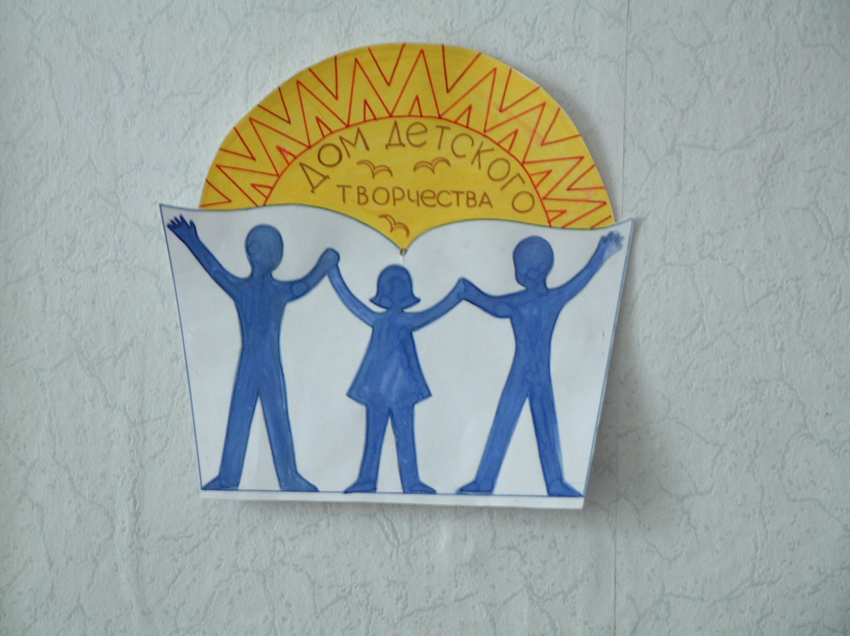

Год рождения:
18 ноября 1998г.
Наш адрес:
641430
обл. Курганская
г.Куртамыш
ул. 22 Партсьезда 34

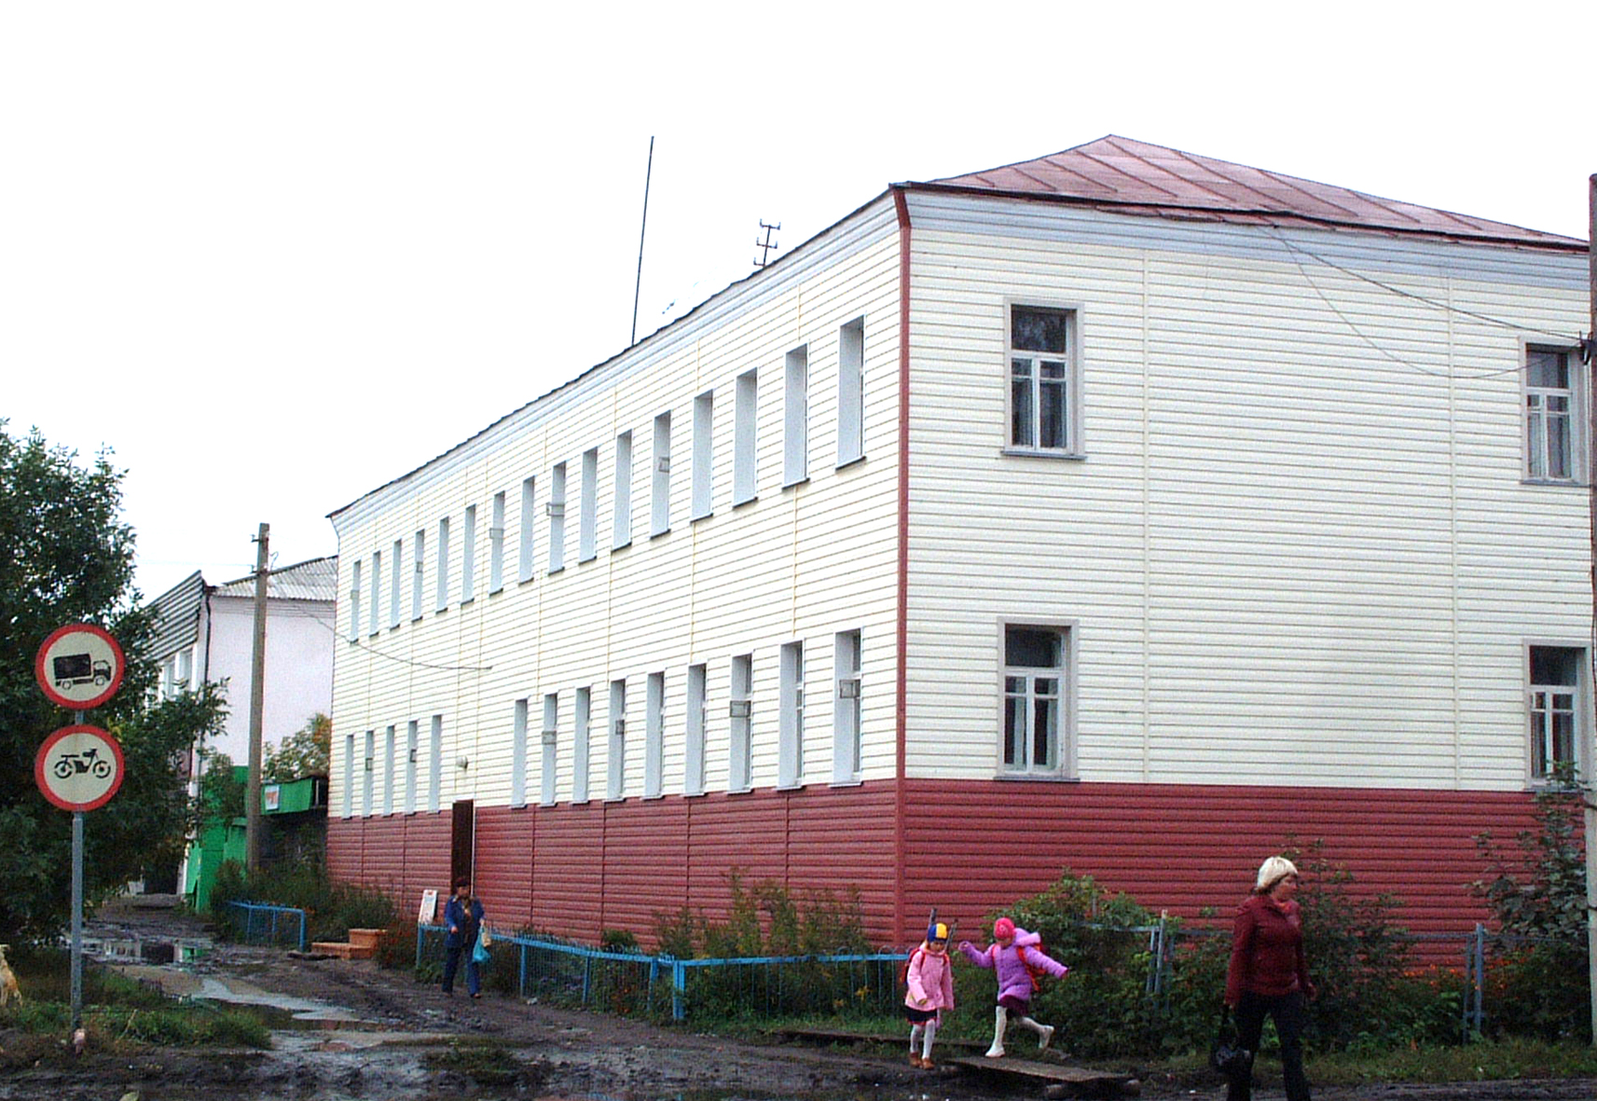

Цели и задачи:
Цель: создание условий для развития личности,
- Содействие развитию детского движения в Куртамышском районе в интересах детей и общества в целом.
- Помочь подрастающему поколению раскрыть себя, самореализоваться, найти дело по душе, верных товарищей, не заблудиться в огромном потоке информации.
- Защищать и представлять интересы детей и подростков- членов организации от 8 до 18 лет.

Законы организации:
- Любить свою Родину
- Заботиться о своих близких
- Дорожить своей честью и честью организации
- Уважать труд
- Быть хорошим товарищем
- Защищать слабых
- Развивать свои способности

Основные принципы:
- Добровольность
- Активность
- Инициатива
- Самоуправление
- Игра, романтика, творчество
- Основа на интересы и способности ребят
- Поиск и распространение знаний
- Толерантность

Члены федерации имеют право:

- Участвовать в работе Федерации
- Участвовать в формировании выборных органов Федерации
- Обращаться в Федерацию с вопросами, заявлениями, предложениями
- Выражать и отстаивать интерес своего объединения
- Обращаться за помощью в Федерацию для защиты своих прав и интересов
- Объединяться внутри Федерации в любые объединения

Члены Федерации обязаны:
- Соблюдать требования настоящего устава и выполнять решения руководящих органов
- Защищать интересы Федерации
- Выполнять принятые на себя обязательства

Наш девиз:

"Будет реальным желание наше, сделать Россию лучше и краше"

Символы и ритуалы:
- Эмблема
- Галстук
- Флаг
- Торжественное обещание
- Гитара

Торжественное обещание:
Я (Ф.И.), вступая в Детское общественное объединение "……….." обещаю горячо любить свою Родину, дорожить ее историей, культурой, природой. Обещаю выполнять законы организации, беречь и хранить честь своего галстука и знамени.

Структура организации

Слет ДОО

Координационный совет

Конференция

Детские общественные объединения района

Наши лидеры:

ФИО_______________________________
Дата рождения_______________________
Место учебы________________________
Представляет________________________
Знак Зодиака________________________
Хобби______________________________
Лидер – это_________________________
Лидер должен_______________________
Цель жизни__________________________

ОБРАЩЕНИЕ

ДЕЛЕГАТОВ СЛЕТА

Детских Общественных Объединений Района.

Дорогие друзья!

В нашем районе существует Детская Районная Федерация, которая объединяет 2728 ребят из 22 школ. Каждая детская организация работает
по своей индивидуальной программе, по разнообразным направлениям деятельности, таким как: патриотическое, нравственное,
экологическое, спортивное, семейное воспитание, ЗОЖ, досуг.
Мы обращаемся к каждому учащемуся школ района.
Принимайте активное участие в детском движении!
Пополняйте фонд своей детской организации новыми идеями, делитесь опытом с другими детскими организациями.
Налаживайте более тесные контакты между
детскими организациями района.
Активно участвуйте в жизни своей детской организации, села, города!
Оказывайте посильную помощь ветеранам. Охраняйте памятники
истории
Создавайте такие условия, чтоб каждый ученик мог научиться решать
задачи собственными силами!
Включайтесь в разработку и реализацию социально-значимых проектов!
Берегите природу родного края, проводите экологические акции!
Будьте настоящими хозяевами нашего края и патриотами нашей
Родины.

Работа по направлениям
1. Планирование дел в детской организации :
  - по направлениям деятельности:
    - Трудовое
    - Нравственное
    - Патриотическое
    - Экологическое
    - Самоопределение личности
    - Ступени взросления
    - ЗОЖ
    - Гражданско-патриотическое
    - Учебно-познавательное
    - Спортивно-оздоровительное
    - Развитие творчества
    - Досуговое
    - Научно-познавательное
    - Спортивное
    - Профориентационное
    - Семейное воспитание
    - Краеведение
    - Журналистика
    - Техника и спорт
    - Искусство
    - Общение
    - Эстетическое воспитание
    - Социализация личности
    - Путь к успеху
    - Я-человек
    - Социальная адаптация
    - Духовно-нравственное
    - Будущее, здравствуй!
    - Профилактика
    - Возрождение Земли Русской
    - Мир красотой спасется
    - Патриот Зауралья
    - Милосердие
    - Интеллектуальное
    - Развитие личности
    - Гармонизация интересов
  - по четвертям
  - по месяцам
  - по возрастным критериям

- Самоуправление в школе;
  - Конференция
  - Совет школы
  - Собрание
  - Сбор
  - Парламент
  - Дума
  - Попечительский совет
  - Родительский совет
  - Совет старшеклассников
  - Президент
  - Министерства и министры
    - министр культуры
    - министр образования
    - министр права и порядка
    - министр здоровья и спорта
    - министр печати
    - министр науки (НОУ)
    - министр милосердия
    - министр экологии, охраны природы
  - Совет профилактики
  - Старостат
  - Классное самоуправление
  - Родительский комитет

3. Структура детской организации (схема своей организации)
4. Кто такой лидер
  - мотивационный фактор (соц-псих настрой)
  - волевой фактор (ответственность за других)
  - информационный фактор (понимает задачи, видит пути их выполнения)
  - ценностный фактор (совпадает с группой, авторитетен)
  - коммуникативный фактор (коммуникативен, "чувство собеседника")
Функции лидера
  - идейная (формулирует групповые цели, задачи, и ценности)
  - информационная (знает, как добиться выполнения групповых идей)
  - эмоциональная.(создает эмоц. фон, мотивирует членов группы)

5. Как организовать конкурс, программу;
Идея

Тема
Название программы
Цель:
Задачи:
Сроки проведения:
Участники и исполнители:
Место проведения:
Ожидаемый результат:

6. Как провести выборы в детской организации (порядок выборов);
  - Предвыборная кампания
  - Выдвижение кандидатур
  - Подача заявления, сведения о кандидате
  - Знакомство с правами и обязанностями кандидата
  - Предвыборная агитация
    - плакаты
    - листовки
    - радио
    - агитационные выступления
  - Разработка и презентация программ президентов
  - Выборы
*сроки выборов
* тип выборов (прямые, ступенчатые, равные, неравные, всеобщие)
  - Присутствие на выборах наблюдателей
  - Форма голосования (открытое, тайное)
  - Порядок подсчета голосов (акт, протокол)
  - Порядок объявления результатов (линейка, шк. радио, газета, собрание)
  - Передача полномочий президента
7. Как провести сбор актива, собрания;
  - работа по плану
  - организация рабочей обстановки
  - формирование рабочих групп
  - объяснение задачи
  - деятельность рабочих групп
  - информация о деятельности рабочих групп
  - формирование плана работы
  - доработка плана

План-лист проведения сбора
- сбор
  - время
  - дата
  - место
  - ответственные
  - подготовка
  - открытие
  - проверка готовности
  - рассказ о проделанной работе
  - обмен мнениями
  - итоги, предложения, идеи
  - планирование дел
  - распределение поручений
  - определение сроков
  - обучение
  - игра
  - объявления
  - награждения
  - закрытие
Как провести собрание:
  - установить дату, время, место, продолжительность
  - объявить цель
  - заранее подготовить повестку дня, темы, последовательность
  - определить состав участников
  - информация доводится заранее до сведения участников (за 3 дня)
  - помещение для собрания, присутствующие с именами
  - психологический настрой
  - утверждение повестки голосованием
  - активность каждого
  - товарищеская атмосфера
  - ведется запись
  - подведение итогов
  - принятие решения
  - планирование дальнейшей работы.

8. Что такое Устав детской организации – это документ по которому живет детская организация школы. Устав включает в себя:
  - общее положение
  - цели, задачи, основные виды деятельности
  - основные принципы деятельности объединения
  - структура
  - порядок вступления в объединение
  - права и обязанности членов организации
  - руководство деятельностью
  - первичные организации
  - средства и собственность
  - порядок внесения изменений и дополнений в Устав
  - прекращение деятельности организации
9. Оформление уголка
  - название
  - девиз
  - песня
  - эмблема
  - правила, законы
  - планирование
  - наша жизнь
  - важные дела дня…месяца…четверти…
  - это должен знать каждый
  - наши достижения
  - это интересно
  - знакомьтесь…
  - поздравляем
10. Как подготовить и реализовать социальный проект:
Подготовка
  - формирование общественного мнения
  - формулировка проблемы
  - изучение возможностей объединения
  - создание замысла
  - определение целей и задач
  - оценка необходимых ресурсов и источников
  - составление плана работы
  - составление рабочего графика
  - распределение обязанностей
  - составление бюджета, подсчет денег
  - разработка системы оценки проекта
  - обучение членов команды
  - формирование общественного мнения
Реализация
  - составление представления
  - поиск партнеров
  - проведение переговоров
  - получение ресурсов
  - проведение планов мероприятий
  - оценка и контроль выполнения
  - корректировка
Итоги проекта
  - анализ результатов
  - информирование общественности

II. Калейдоскоп идей (разработка новых, интересных идей)
III. Песенный круг (спеть пеню или разучить с аудиторией)
IV. Фантазия игры (организовать и провести игру)

УСТАВ КРДФ
1.Общее положение

1.1 Куртамышская Районная Детская Федерация далее по тексту КРДФ является добровольным общественным объединением.
1.2 КРДФ объединяет на добровольной основе детские и молодежные общественные объединения старшеклассников и учащихся младшего и среднего звена Куртамышского района, ставящие перед собой цель – методическая и информационная помощь и поддержка школьных объединений, организация массовых социально-значимых дел.
1.3 КРДФ осуществляет свою деятельность в соответствии с действующим законодательством, Конституцией РФ, Законом РФ "Об общественных объединениях" и настоящим Уставом.
1.4 КРДФ является юридическим лицом с момента регистрации Устава, может иметь свою печать, штамп, счет в банках РФ, может иметь свои символы, ритуалы, эмблемы, значки.
1.5 КРДФ осуществляет свою деятельность на территории Куртамышского района.
  - Местонахождение руководящего органа город Куртамыш, Дом детского творчества.
2.Цели, задачи деятельности и права КРДФ.

2.1. Целью КРДФ является создание условий для полноценного развития школьных общественных объединений Куртамышского района.
2.2. Задачами КРДФ являются:
- Создание единого информационного пространства;
- Организация учебы актива объединений на базе Дома детского творчества;
- Проведение районных городских массовых акций и проектов социального значения;
- Реализация мероприятий по обмену опытом школьных объединений.
- Проведение районного конкурса "Лидер XXI" в рамках Всероссийского конкурса лидеров детских и молодежных общественных объединений "Лидер XXI".
2.3. Для достижения своих целей КРДФ:
- привлекает к реализации своих целей и задач членов организации, общественность, организации, учреждения и отдельных граждан;
- ведет пропаганду и информирует общественность о своей деятельности;
- разрабатывает программы деятельности;
- реализует программы деятельности;
- вносит предложения в органы государственной власти и местного самоуправления;
- проводит выставки, лекции и другие культурно-массовые мероприятия;
- поддерживает и развивает инициативы участников объединений (разработка и реализация социально-значимых проектов, организация культурно - досуговой деятельности, создание и организация деятельности печатных органов, пропаганда ЗОЖ, развитие массовой физической культуры и спорта, проведение социалогических опросов, организация общественно-полезной трудовой и природоохранной деятельности и др. )
- представляет и защищает законные права своих членов;
- привлекает финансовые и иные средства организаций и граждан.
2.4. Для осуществления уставных целей имеет право КРДФ:
- свободно распространять информацию о своей деятельности;
- проводить собрания, митинги, демонстрации, шествия.
- учреждать средства массовой информации и осуществлять издательскую деятельность;
- поддерживать государственных и общественных деятелей, кандидатов на выборах, способных отстаивать интересы молодежи федеральных и местных органов государственной власти, органов местного самоуправления;
- осуществлять внешнеэкономическую и предпринимательскую деятельность для достижения уставных целей.
3. Основные принципы деятельности объединения.

Деятельность объединения строится на следующих основных принципах:
3.1.Добровольности, равноправия всех членов, самоуправления, законности и гласности.
3.2. Приоритета общечеловеческих ценностей, а также интересов детей;
3.3. Гуманизма, милосердия, патриотизма.

4. Структура, органы управления КРДФ, их компетенция и порядок образования.

4.1. Деятельность членов КРДФ осуществляется через школьные организации и объединения.
4.2. Руководящими органами КРДФ являются:
Конференция КРДФ
Слет членов федерации
Совет Федерации, совет президентов.
4.3. Высшим руководящим органом КРДФ является Конференция, которая созывается не реже одного раза в три года.
Решение о созыве конференции принимается Советом Федерации. Конференция правомочна, если на ней присутствуют более 51% избранных делегатов.
Нормы представительства, порядок избрания делегатов, место проведения Конференции определяются Советом Федерации.
4.4. Конференция:
- Избирает Совет в составе 10 человек от общественных объединений, состоящих в КРДФ;
- Заслушивает и утверждает отчеты Совета КРДФ;
- Утверждает Устав, вносит изменения и дополнения в него;
- Принимает программу КРДФ.
Конференция считается правомочной, если в ее работе примет участие более половины от числа избранных делегатов. Решение Конференции простым большинством голосов от присутствующих открытым голосованием.
4.5. Слет членов Федерации:
К компетенции Слета относятся следующие вопросы:
- Обеспечение достижения целей и выполнение задач, в интересах объединения;
- Определение приоритетных направлений деятельности;
- Избрание Совета Федерации, Председателя Совета;
- Принятие решения по ликвидации и реорганизации объединения
Слет членов Федерации проводится не реже двух раз в год. Слет считается правомочным, если в его работе принимает участие более половины приглашенных активистов школьных объединений.
4.6. К компетенции Совета Федерации относятся следующие вопросы:
- Разработка плана работы;
- Решение организационных, нормативно-правовых и хозяйственных вопросов;
- Осуществление приема в члены объединения;
- Решение вопросов, связанных с деятельностью объединения;
Совет Федерации проводит заседание не реже одного раза в месяц. Заседание Совета правомочно, если на нем присутствовало не менее половины его членов. Решение Совета правомочно, если за него проголосовало две трети присутствующих.
Председатель Совета избирается сроком на один год (тайным или открытым голосованием).
4.7. председатель Совета Федерации:
- руководит работой Совета;
- Представляет КРДФ во всех органах местного самоуправления, организациях и учреждениях;
- Решает другие вопросы, связанные с деятельностью КРДФ, в рамках предоставленных ему полномочий;

5. Первичные организации КРДФ.

Первичными организациями КРДФ являются объединения учащихся младшего, среднего и старшего звена по месту учебы, жительства, на основе общности социально значимых интересов, по категориям молодежи, для реализации конкретных программ.
Решение о создании первичной организации принимается общим собранием объединения.
Первичные организации входят в КРДФ на основе общности социально значимых интересов.
Первичные организации самостоятельно решают все вопросы своей жизни и деятельности, кроме тех, которые относятся к компетенции выборных органов КРДФ.

6. Порядок вступления в КРДФ, права и обязанности членов.

6.1. Членами КРДФ могут быть общественные детские и молодежные объединения учащихся школ и учреждений дополнительного образования, признающие Устав КРДФ, участвующие в его работе.
6.2.Прием в члены КРДФ осуществляется Советом Федерации, на основе подачи письменного заявления и заполнения Карты организации, заверенной Директором базового учреждения.
6.3. Члены КРДФ имеют право:
- Участвовать в работе КРДФ;
- Участвовать в формировании выборных органов КРДФ;
- Получать своевременную информацию о деятельности КРДФ;
- Представлять КРДФ на областных, региональных, федеральных, смотрах, конкурсах, фестивалях;
- Обращаться в КРДФ с вопросами, заявлениями, предложениями;
- Выражать и отстаивать интересы своего объединения;
- Обращаться за помощью в КРДФ для защиты своих прав и интересов;
- Объединяться внутри КРДФ в любые объединения;
- Участвовать во всех его мероприятиях;
6.4. Члены КРДФ обязаны:
- Соблюдать Устав;
- Защищать интересы КРДФ;
- Пропагандировать деятельность КРДФ;
- Строить свою деятельность с целями объединения;
- Принимать участие в массовых социально значимых проектах и акциях КРДФ;
- Выполнять добровольно принятые на себя обязательства;
- Ежегодно принимать участие в очередных конференциях;
- Информировать Совет о деятельности первичных (школьных) объединений, предоставлять ежегодный отчет.
6.5. В случае несоответствия деятельности объединения Уставу КРДФ, Совет имеет право приостановить членство в КРДФ, вплоть до исключения на Конференции.
6.6. Каждая первичная организация (школьное объединение) КРДФ может прекратить свое членство в КРДФ по собственному желанию, письменно известив об этом Совет Федерации.

7. Порядок внесения изменений и дополнений в Устав КРДФ.

7.1. Предложения по изменению и дополнению Устава вносятся членами КРДФ в письменном виде в Совет Федерации. Конференция по представлению Советом рассматривает эти предложения и принимает по ним решения.
7.2. Изменения и дополнения в Устав считается принятыми, если за них проголосовало 2/3 делегатов Конференции.

8. Прекращение деятельности членами КРДФ.

8.1. КРДФ может быть ликвидирован решением Конференции большинством в 2/3 голосов при наличии не менее 75% делегатов.
8.2. Порядок ликвидации КРДФ определяется Конференцией или по ее поручению, Советом в соответствии с требованиями действующего законодательства.
8.3. Ликвидация проводится в установленном законом порядке и по другим основаниям.
8.4. При ликвидации КРДФ орган, принявший решение о его ликвидации, создает ликвидационную комиссию, правомочную решать все вопросы, связанные с ликвидацией КРДФ, на основании и в порядке, предусмотренном действующим Законодательством РФ.
8.5. Документация по личному составу после ликвидации КРДФ передается на хранение в соответствующий государственный орган.

